Наша жизнь в октябре!
Скоро ляжет в спячку ёжик,
Сбросит роща свой наряд,
А пока вдоль всех дорожек
Листья яркие кружат.
Улыбается Октябрь,
И уже щекочет нос
Утром школьным, Утром ранним
Самый маленький Мороз.
В октябре в группе “Семицветик” была проведена педагогическая работа по следующим темам недели:
«Во саду ли ,в огороде!» Мы беседовали на следующие темы: “Что нам осень подарила?”. “Овощи и фрукты- полезные продукты”.
Рассматривали иллюстрации «Сад, и огород». «Труд людей осенью». Посмотрели презентацию «Во саду ли, в огороде».
Читали сказки «Сказка о кролике Питере», «Заяц беляк», «Под грибом», «Мешок яблок».
Мы рисовали “Спелое яблоко”, провели аппликацию «Заюшкин огород».

«Такие разные зернышки»
Мы беседовали на следующие темы: “Правила поведения за столом, при приеме пищи”. “Хлеб= всему голова”.
Рассматривали иллюстрации на тему “Такие разные зернышки”, ” Хлебобулочные изделия”.
Посмотрели презентацию ”Как появляется хлеб”
Читали сказки «Колосок», «Петушок и бобовое зернышко», «Вершки и корешки». « Жихарка».
Мы рисовали “Храброго петушка”, лепили «Петушка»
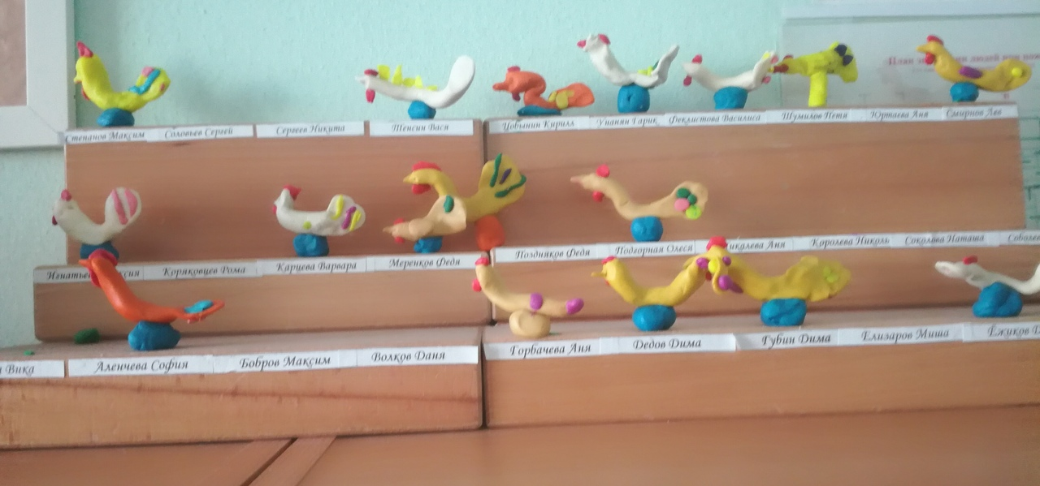
«Домашние животные»
Мы беседовали о том, как живут люди в деревне, какую пользу приносят людям домашние животные. Мы рассматривали иллюстрации с различными домашними животными , дающими молоко.
Посмотрели презентацию « Домашние животные»
Читали сказки «Как щенок Тявка учился кукарекать», «Как поросенок говорить научился», «Хрюшка и Чушка», «» , « Знаменитый утенок Тим»
Мы рисовали “Кошку”, и с помощью аппликации сделали “Лужи для поросят”
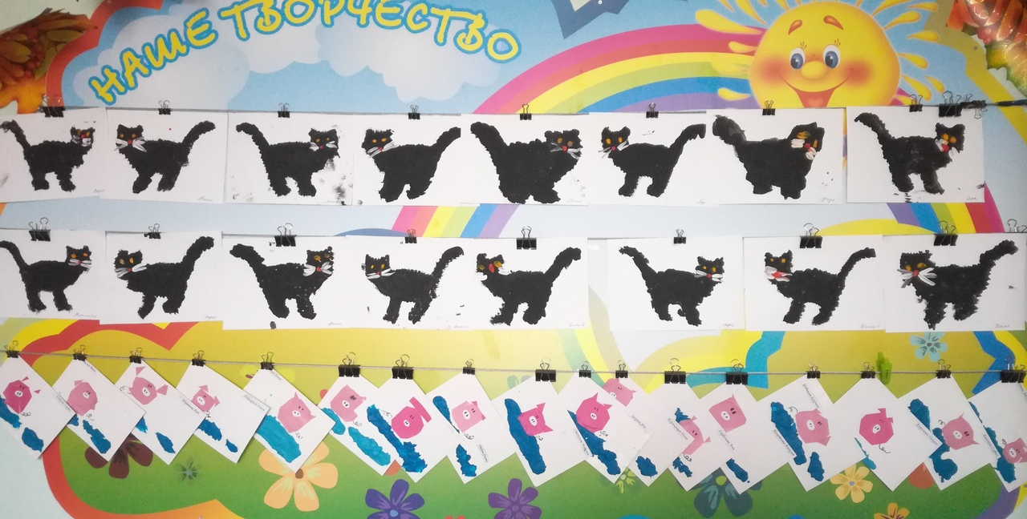

«Запасы на зиму»
Мы беседовали на такие темы «Времена года. Осень», «Синичкина кладовая» Мы рассматривали иллюстрации с изображением разных товаров, и разных видов грузового транспорта.
Посмотрели презентацию «Запасы на зиму»
Читали рассказы «Синичкин запас», «Белкин мухомор», «Как звери и птицы к зиме готовятся», «Четыре желания» .
Мы нарисовали красками “Гроздь рябинки”, а затем на лепке вылепили “Банки с соленьями и вареньем”

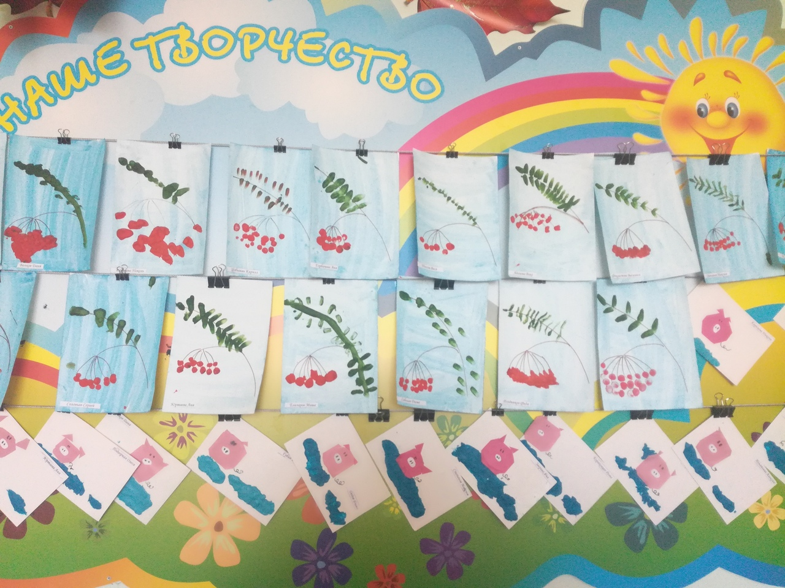

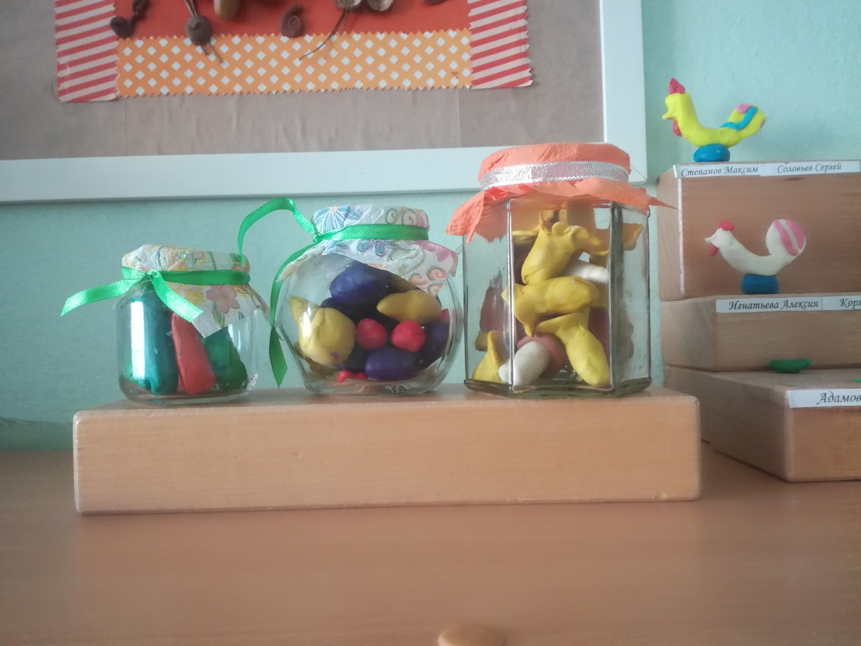

«В гостях у сказки»
Мы беседовали на темы «В гостях у сказки». Мы рассматривали иллюстрации с различными домашними животными , дающими молоко.
Посмотрели презентацию « Наши любимые сказки»
Читали сказки «Война грибов с ягодами», «Пузырь, соломина и лапоть.», «Гуси лебеди», «Жихарка» .
Мы рисовали “Сказочную птицу”, и вылепили из пластилина “Сказочных героев”

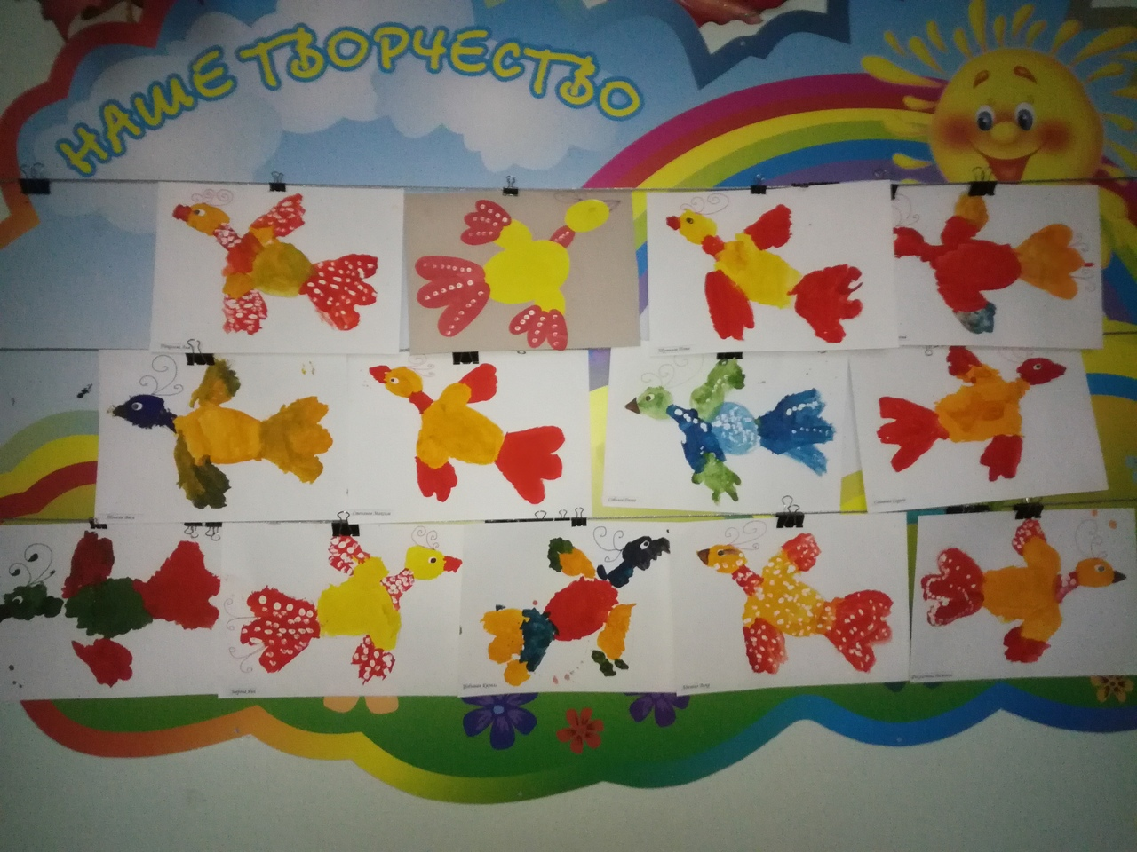

Так же мы начали наблюдения за сезонными изменениями, рассматривали иллюстрации “ Лесные животные осенью”, “Труд осенью”, “ Осенний лес”, “Поздняя осень”. Закрепляли знания детей о поздних признаках осени, о природных явлениях. Наблюдали за небом, дети отметили что солнца уже почти и невидно, что небо стало “серым”.

Так же вне плана к теме недели «Такие разные зернышки »была проведена лепка не традиционным способом “Горошек”

В рамках проекта «Золотая осень » были сделаны коллективные работы:
- «Осенний парк» из сушенных листьев.
- «Золотой букет» из природного материала.
- «Осеннее дерево» из пластилина.
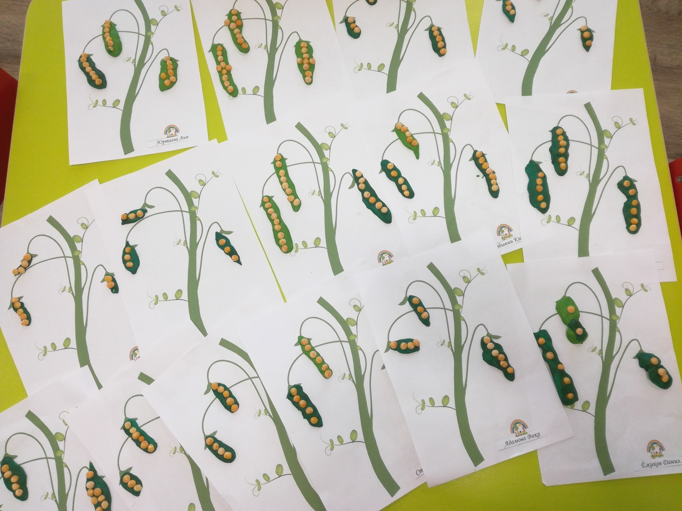

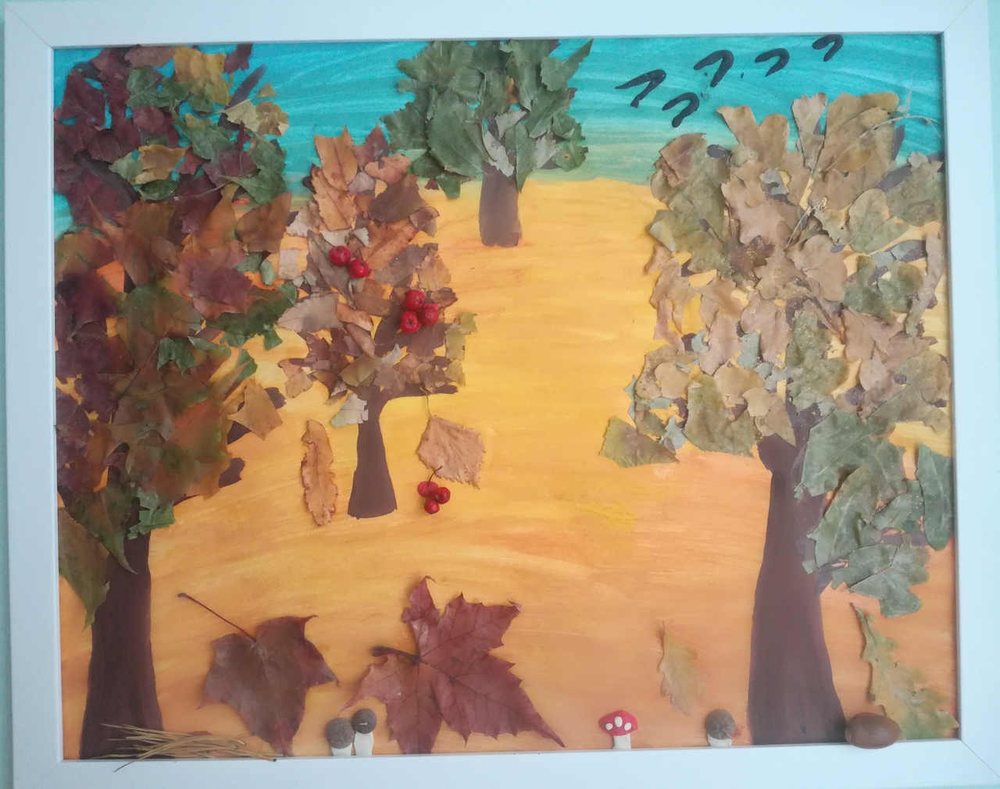

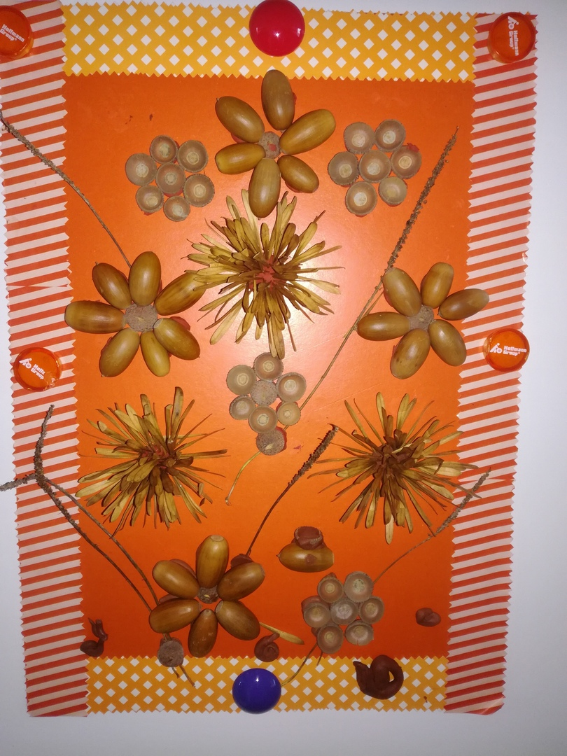
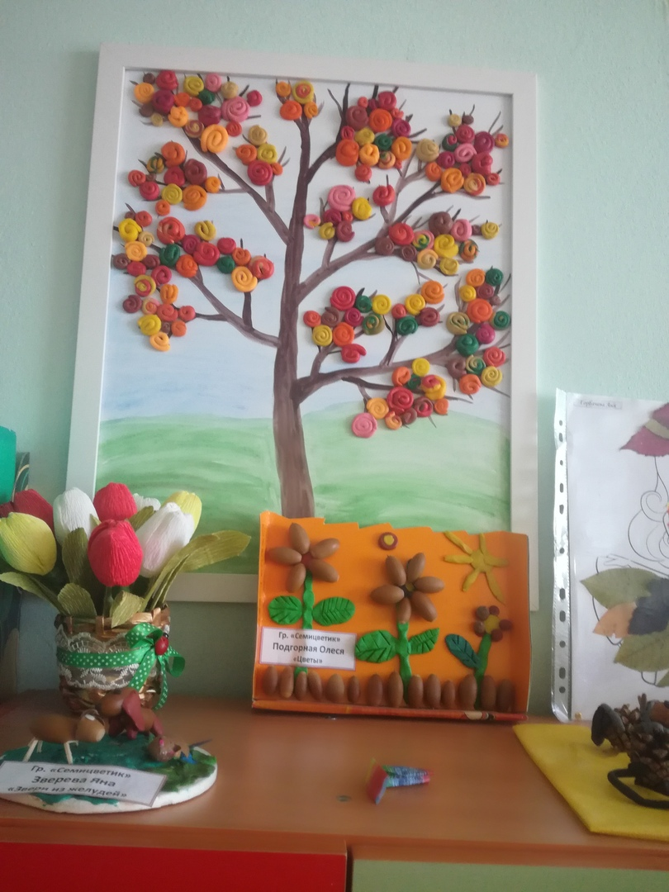

В октябре в нашей группе отметили свои дни рождения Пикалева Аня , Унанян Гарик, Волков Даня и Соболев Дима. Мы водили хороводы, дети пели и плясали, поздравляли ребят.




